Opdracht C: Wetenschap  Jullie gaan je wis- en natuurkundig inzicht inzetten om een Rock Balance project maken.  Scan de QR codes hieronder voor instructie en inspiratie.  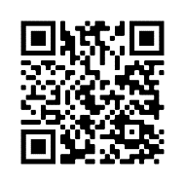  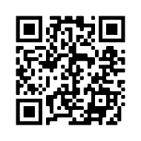  Maak foto's en/of video-opnames van jullie terwijl jullie aan het werk zijn én van het eindresultaat.  Verwerk dit onderdeel in jullie vlog. | Opdracht C: Wetenschap  Jullie gaan je wis- en natuurkundig inzicht inzetten om een Rock Balance project maken.  Scan de QR codes hieronder voor instructie en inspiratie.  Maak foto's en/of video-opnames van jullie terwijl jullie aan het werk zijn én van het eindresultaat.  Verwerk dit onderdeel in jullie vlog.
Opdracht C: Wetenschap  Jullie gaan je wis- en natuurkundig inzicht inzetten om een Rock Balance project maken.  Scan de QR codes hieronder voor instructie en inspiratie.  Maak foto's en/of video-opnames van jullie terwijl jullie aan het werk zijn én van het eindresultaat.  Verwerk dit onderdeel in jullie vlog. | Opdracht C: Wetenschap  Jullie gaan je wis- en natuurkundig inzicht inzetten om een Rock Balance project maken.  Scan de QR codes hieronder voor instructie en inspiratie.  Maak foto's en/of video-opnames van jullie terwijl jullie aan het werk zijn én van het eindresultaat.  Verwerk dit onderdeel in jullie vlog.

